Лекция №1

*Химия как раздел естествознания, значение химии для науки и технологии. Вещество и его строение. Понятие о квантово-механической модели атома водорода. Вероятностный характер процессов в микромире: принцип неопределенности Гейзенберга, волна Де-Бройля, волновое уравнение Шредингера. Квантовые числа. Атомная орбиталь. Формы орбиталей. Строение многоэлектронных атомов. Принцип минимальной энергии. Принцип Паули. Правила Хунда и Клечковского. Электронные конфигурации атомов. Энергетические характеристики атомов: энергия ионизации, сродство к электрону, электроотрицательность.*

*Химия как раздел естествознания, значение химии для науки и технологии.*

Представлять химию студентам бауманского Университета предоставим возможность М.В.Ломоносову, который, по характеристике А.С.Пушкина, сам есть «наш первый Университет».

После 6 (17) сентября 1751 года, когда М.В.Ломоносов в публичном собрании Императорской Академии Наук произнес свое знаменитое «Слово о пользе химии», у всех нас на слуху его провидческие слова: «Широко распростирает химия руки свои в дела человеческие, слушатели. Куда ни посмотрим, куда ни оглянемся, везде обращаются пред очами нашими успехи ея прилежания».

В результате отмеченного Ломоносовым «прилежания» современная химия превратилась в одну из важнейших ветвей естествознания и сегодня ее можно определить так: Химия – это область естествознания о химических соединениях и химических веществах, их свойствах и превращениях, а также о явлениях, сопровождающих эти превращения.

Химические соединения – это атомные группировки определенного состава и структуры. Химические вещества – это макротела, состоящие из химических соединений. Например, химическое соединение H2O может образовывать несколько химических веществ – водяной пар, жидкая вода и 10 кристаллических веществ, имеющих общее название «лед».

Химия возникла на заре цивилизации как область экспериментального знания. И во многом остается таковой и сегодня. Но сегодня эксперимент в химии базируется на фундаментальных химических теориях о структуре и свойствах вещества.

Роль химии в современной науке, технологии и жизни общества в целом переоценить нельзя. Химия лежит в основе процессов получения всех конструкционных материалов – металлов, полупроводников, полимеров, керамики, композитов. Она же обеспечивает защиту этих материалов от разрушающего воздействия окружающей среды – коррозии.

Химические превращения – основной источник энергии современной цивилизации. Химические реакции ископаемых топлив (угля, нефти и природного газа) обеспечивают ¾ энергетических потребностей человечества.

Но химия сегодня – это не только «скелет и мускулы» современных машин и приборов. Без помощи химии невозможно себе представить ни «интеллектуализации» нового поколения компьютеров и гаджетов (новые носители памяти и процессоры), ни прогресса робототехники (создание надёжных и чувствительных сенсорных элементов для ориентации в окружающей среде).

На уровне технологий назревает прорыв в нано-область. Сегодня мы начинаем структурировать и функционально использовать пространство с линейными размерами 10-8 – 10-9 метра!

А такие размеры – это области протекания элементарных актов химических реакций. И без учета химических факторов освоение этой области совершенно невозможно.

Огромную роль играет химия в решении экологических проблем, накопившихся в современном социуме. Борьба с загрязнением окружающей среды, решение проблемы «парникового эффекта» и неконтролируемого изменения климата, создание эффективных средств борьбы с раком и СПИДом – все это сегодня однозначно связано с химией.

Однако все, о чем здесь было сказано, относится к компетенции именно химии и должно разрабатываться профессионалами-химиками.

Каковы же требования к химической компетенции бакалавра технической специальности, который профессионально должен конструировать создавать и эксплуатировать различные машины и приборы?

Технический специалист не химик должен уметь осознать химический характер вставшей перед ним проблемы, сформулировать ее на химическом языке перед специалистом-химиком, и *понять* смысл решений и рекомендаций, полученных от специалиста-химика. Поэтому в курсе будет уделяться большое внимание терминологии и определениям химических понятий.

*Вещество и его строение.*

Понятие «вещество» имеет разное значение в разных областях знания. Вещество в физике – это форма материи, обладающая массой покоя. Вещество в биологии – это материя, образующая ткани организмов.

Вещество в химии – это физическое вещество со специфическим нуклидо-электронным составом.

*Вещество состоит из частиц, среди которых чаще всего встречаются электроны, протоны и нейтроны. Последние два сорта частиц образуют атомные ядра (нуклиды), а все вместе  - нуклидо-электронные системы атомов, молекул и ионов (атомное вещество). Именно нуклидо-электронные системы и образуют физические субстанции.*

Каждому веществу присущ набор специфических свойств – объективных характеристик, которые определяют индивидуальность конкретного вещества и, тем самым, позволяют отличить его от всех других веществ. К наиболее характерным физико-химическим свойствам относятся плотность, температуры плавления и кипения, термодинамические характеристики, параметры кристаллической структуры и т.д. К основным характеристикам вещества принадлежат и его химические свойства – кислотно-основные, окислительно-восстановительные, способность к комплексообразованию и др.

Согласно современным представлениям химические вещества – это разновидность материи, которая содержит число частиц химических соединений от *1015 и более. Именно к такому количеству частиц можно применять понятия агрегатного состояния, упорядоченности структуры (кристаллы), термодинамических констант и другие макроскопические характеристики.*

Теоретическим фундаментом описания свойств вещества является квантовая механика.

*Вероятностный характер процессов в микромире: принцип неопределенности Гейзенберга, волна Де-Бройля, волновое уравнение Шредингера.*

Квантовая механика – фундаментальный раздел теоретической физики, описывающий квантовые системы и законы их движения.

*В основе квантовой механики лежит представление о том, что некоторые физические величины могут принимать только определенные значения (говорят, что физическая величина квантуется). В некоторых важных частных случаях эта величина или шаг её изменения могут быть только целыми кратными некоторого фундаментального значения, которое и называют квантом.*

Классическая механика, хорошо описывающая системы макроскопических масштабов, не способна описать явления на уровне атомов, молекул, электронов и фотонов. Квантовая механика адекватно описывает основные свойства и поведение как микро-, так и макроскопических нуклидо-электронных систем.

Принципиальным отличием классической и квантовой механики является описание движения материальных тел.

В классической механике движение описывается как перемещение по определенной траектории – от точки к точке через ближайшие окрестности.

Изучаемый в классической физике тип движения описывает движение *центра масс* физического тела, т.е. ансамбля из более чем 1015 частиц. Квантово-механическое движение описывает поведение конкретных материальных частиц.

Оказалось, что при квантово-механическом движении отсутствуют понятия траектории и орбиты. Электрон при своем движении в поле ядра *не* перемещается в пространстве из данной области в соседнюю, а как бы «хаотически прыгает» из одной в другую с определенной вероятностью.

Эта вероятность является не следствием «неточности измерений» или нашего незнания конкретных механизмов тех или иных взаимодействий. Все процессы в квантовых системах имеют принципиально вероятностный характер. Случайность результата каждого индивидуального квантового взаимодействия – это фундаментальное свойство нашей действительности.

Представление о движении, *разрывном в каждой точке,* ввел и последовательно развивает российский физик В.Л.Янчилин.

Хаотичность такого движения, однако, во многом только кажущаяся. Движение электрона в поле ядра подчинено особым квантовым законам, которые «удерживают» эту хаотичность в определенных рамках. В результате оказывается, что квантовое движение электрона проявляется в некоторой области пространства.

Область пространства вокруг ядра, в которой по законам квантовой механики движется электрон с заданной энергией, получила название *орбиталь*.

Иными словами орбиталь – это область ярко выраженного квантово-механического движения электрона. (см. демонстрацию [http://yandex.ru/video/search?p=1&filmId=t58CP-h5y1w&text=%D0%B0%D1%82%D0%BE%D0%BC%D0%BD%D0%B0%D1%8F%20%D0%BE%D1%80%D0%B1%D0%B8%D1%82%D0%B0%D0%BB%D1%8C&_=1437657866102](http://yandex.ru/video/search?p=1&filmId=t58CP-h5y1w&text=атомная%20орби) ).

Основные понятия и законы квантовой механики подробно будут представлены в курсе физики. Здесь же мы рассмотрим только наиболее существенные для химии.

Как стало ясно после завершения формального описания квантово-механического движения, каждый физический объект имеет в нашем пространстве генеральную характеристику, которая определяет все его наблюдаемые физические свойства.

Эта характеристика называется *волновой функцией (или пси-функцией).*Зная аналитическое выражение волновой функции частицы математически можно определить *вероятность* того, что она находится в данной области пространства и имеет определенные физические характеристики: энергию, импульс, магнитный момент и другие.

Согласно квантовой механике эта вероятность просто пропорциональна квадрату модуля волновой функции - .

Как было сказано выше, принципиально новым в этом типе движения является не плавное перемещение частицы от точки к точке, а скачкообразное изменение её положения в пространстве.

Почему же мы не ощущаем таких скачков при движении в нашем, «классическом» мире? Оказалось, что квантово-механическое движение явственно проявляется в области с размером меньшим, чем некоторый характерный для данной частицы размер. Этот характерный размер носит название *длины волны Де-Бройля λb* и для одиночной частицы в лабораторной системе координат может быть рассчитан по формуле:

λb = h/mv

где h- постоянная Планка, равная 6,63х10-34 Дж с

m – масса частицы (для электрона 9,1х10-31 кг)

v – скорость частицы

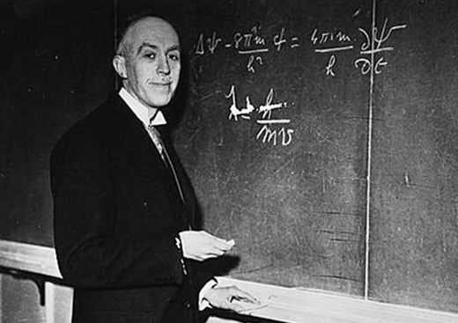

Рис.1.1. Французский физик-теоретик Луи Виктор Пьер Раймон, 7-й герцог [Брольи](https://ru.wikipedia.org/wiki/Брольи) (пьемонтская ветвь династии Бурбонов), более известный как Луи де Бройль ([1892](https://ru.wikipedia.org/wiki/1892) – [1987](https://ru.wikipedia.org/wiki/1987)). См. о нём <http://www.alhimik.ru/great/broglie.html>

Для типичного электрона, входящего в состав атома, величина λb оказывается порядка нанометра, т.е. примерно в 10 раз большей, чем размер атома водорода. И движение электрона в атоме должно подчиняться законам квантово-механического движения.

А для макротел, имеющих массы во многие квинтиллионы раз большие, чем масса электрона, и величина λb оказывается меньше размеров атомного ядра. Вот почему мы и не наблюдаем в окружающем нас мире такого «скачкообразного» движения ни футбольных мячей, ни автомобилей на дорогах.

Нужно пояснить появление слова «волна» в формуле Де-Бройля. Дело в том, что Де-Бройль обобщил особенности движения светового кванта – фотона – на движение *любых частиц, обладающих массой.* А свет во времена Де-Бройля считался только электромагнитной *волной.*

Так возникло понятие *корпускулярно-волнового дуализма.* Оно означает, что полное описание движения частиц требует привлечения уравнений, в классической механике используемых для описания волновых движений.

Сегодня существует несколько трактовок физического смысла корпускулярно-волнового дуализма, совместимых с экспериментальными данными. Это – свидетельство и залог неизбежности дальнейшего развития квантовой механики.

Но нужно твердо помнить, что никакой «волнообразности» в квантово-механическом движении нет!

Просто для каждой области пространства определена вероятность того, что искомая частица будет обнаружена именно там.

Формально квантово-механическое движение описывает стационарное уравнение Шредингера.

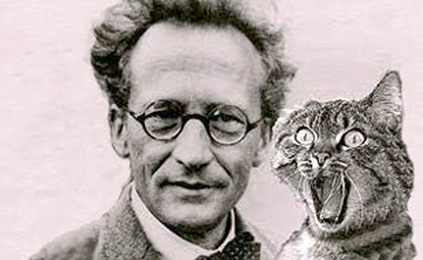

Рис.1.2. Австрийский физик-теоретик Эрвин Рудольф Йозеф Александр Шрёдингер (1887 –1961). См. о нём <http://www.physchem.chimfak.rsu.ru/Source/History/Persones/Schroedinger.html>

В одномерном случае для частицы, движущейся в силовом поле U, оно выглядит так:



где m – масса частицы, Е – полная энергия частицы, U – потенциальная энергия частицы.

Поскольку проведение количественных квантово-механических расчетов вероятностей по известной волновой функции не входит в нашу задачу (этому вас будут учить в курсе физики), не будем детализировать алгоритма таких расчетов. Укажем только, что это относительно несложная и однозначная математическая задача.

Но «все просто» становится только тогда, когда мы имеем аналитическое выражение для решения уравнения Шредингера, т.е. знаем вид функции .

Математические проблемы, делающие невозможным точное решение уравнения Шредингера для любых систем, более сложных, чем атом водорода, связаны с тем, что неизвестен точный вид функции потенциальной энергии U для таких систем.

На практике используют различные приближения для U и получают решения той или иной степени точности.

Оказалось, однако, что при квантово-механическом движении не все физические характеристики могут быть определены *одновременно и точно.*

Выяснилось, в частности, что при квантово-механическом движении неопределенности при одновременном определении импульса и точки его приложения, а также энергии и времени, в течение которого эта энергия фиксируется в системе, связаны так называемыми *соотношениями неопределенностей Гейзенберга:*



и *Гейзенберга-Бора*:

,

где ħ=h/(2π)

Здесь дельта (Δ) именно *физическая* *неопределенность,* т.е. предельно допустимая точность значения данной величины в реальном взаимодействии, а не экспериментальная погрешность.

*Понятие о квантово-механической модели атома водорода.*

Принципы и механизмы химического поведения атомов всех видов – а их сегодня известно 118, можно продемонстрировать на примере простейшего из них – атома водорода.

Атом водорода состоит из двух элементарных частиц – протона (нуклид) и электрона. Протон в 1836 раз тяжелее электрона. Обе частицы несут единичный электрический заряд. Протон – положительный, а электрон – отрицательный.

Очевидно, что образовать устойчивую систему – атом – эти частицы могут только в относительном движении. Очевидно также, что при такой разнице в массах более подвижным будет электрон.

Простейшей моделью, объяснившей основные свойства атома водорода, была планетарная модель Резерфорда-Бора 1913 года. Она описывала атом водорода как «планетную систему» - тяжелый протон в центре (ядро атома), а вокруг него вращается легкий электрон.

Модель давала количественные предсказания, совпадающие с данными спектроскопии, но содержала ряд допущений, противоречивших классической электродинамике. Противоречия были преодолены в квантово-механическом описании атома водорода.

*Квантовые числа. Атомная орбиталь. Формы орбиталей.*

Оказалось, что атом водорода – единственный химический объект, для которого возможно точное решение уравнения Шредингера. Это обусловлено тем, что функция потенциальной энергии задаётся точным законом Кулона для двух заряженных частиц. Решение для энергии электрона E, входящего в состав этого атома, оказывается дискретной функцией трех параметров n,l,m:

E = f(n,l,m).

Целочисленные параметры решения уравнения Шредингера называются квантовыми числами.

При геометрическом описании движения электрона с энергией E в пространстве вокруг атомного ядра, можно получить геометрические характеристики области, где этот электрон будет обнаружен с заданной вероятностью (обычно это 90…99%). Эта область является «основной частью» орбитали данного электрона. Такие геометрические образы (абрисы) в химии обычно и называют орбиталями электронов.

Рассмотрим физический смысл квантовых чисел n,l,m.

*Главное квантовое число n.*

Может принимать значение чисел натурального ряда: n= 1,2,3 и т.д.

Главное квантовое число определяет:

1. Основную долю энергии данной орбитали, или основную энергию *энергетического уровня.* Иными словами, из трёх аргументов функции E=f(n,l,m) именно значение n оказывает наибольшее влияние на величину E. Оно является и номером энергетического уровня. Чем больше n, тем больше энергия данного уровня.
2. Число подуровней данного энергетического уровня. (Энергетические подуровни – это значения E=f(n,l,m) при фиксированном n и различных значениях l и m).
3. Размер орбитали. Чем больше n, тем больше размер орбитали. При этом увеличение размера не меняет формы орбитали.

В сложных атомах главное квантовое число имеет и специальные буквенные обозначения: n=1 – K; n=2 – L; n=3 – M; n=4 – N; n=5 – O;

*Орбитальное квантовое число l.*

Может принимать значения l= 0,1,2,…,(n-1), т.е. при данном n l может принять n значений.

Орбитальное квантовое число определяет:

1. Форму абриса и внутреннюю структуру большинства орбиталей.
2. Энергию энергетических подуровней энергетического уровня.
3. Орбитальный момент количества движения (импульс) электрона.

Кроме численных значений орбитальное квантовое число имеет и буквенное обозначение: l=0 – s; l=1 – p; l=2 – d; l=3 – f;.

## Первое из отмеченных свойств (наличие у большинства орбиталей сложной формы абриса) связано с тем, что волновая функция электрона в полярных координатах имеет две составляющие – радиальную и угловую, т.е. вероятность нахождения электрона зависит как от расстояния его до ядра, так и от направления в пространстве. И эти функции зависят как от l (для s и p орбиталей), так и от m для f-орбиталей.

Формы абрисов некоторых орбиталей приведены на рисунке и представлены анимацией <http://m.co2.com.ua/watch/_7famh-FztU/atomnye-orbitali.html> :

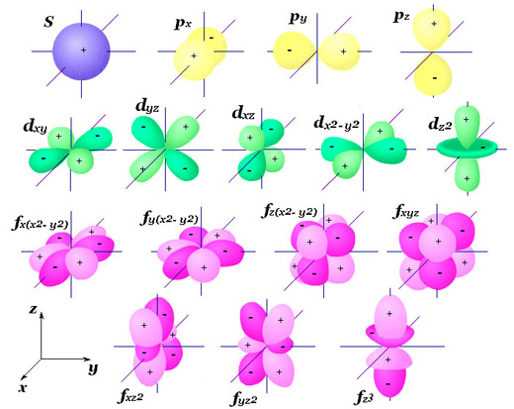

Рис. 1.3. Формы абрисов некоторых орбиталей.

*Магнитное квантовое число m*

Может принимать значения от –l до +l: m= -l, -(l-1),..., -1, 0, 1,..., (l-1), l.

Магнитное квантовое число определяет:

1. Изменение энергии и ориентацию орбитали в пространстве при воздействии внешнего магнитного или электрического поля.
2. Количество орбиталей с данным значением l. Оно равно 2l+1.
3. Форму абриса некоторых орбиталей с большим значением l (например, dz2).

*Спин*

Кроме рассмотренных квантовых чисел, которые характеризуют орбиталь и являются следствием решения уравнения Шредингера, в химии большую роль играет ещё одно квантовое число, которое характеризует свойство самого электрона, который движется по этой орбитали.

Это свойство называется *спин* (S). Спин является проявлением некоторых внутренних свойств элементарных частиц, связанных с релятивистскими эффектами (Эффектами Специальной теории относительности). Спин имеет размерность момента импульса и принимает значения, кратные  (S=ms* ).

Для электрона ms= (1/2 и -1/2). Его спин проявляется в том, что во внешнем электрическом и магнитном поле собственный момент импульса электрона ориентируется двояко – по полю и против поля. В первом случае считается, что спиновое квантовое число электрона ms (или s) равно +1/2, а во втором -1/2. (Отметим, что спиновое квантовое число – единственное дробное среди набора квантовых чисел, характеризующих строение атома).

*Строение многоэлектронных атомов*

Итак, мы рассмотрели некоторые понятия, возникающие при анализе решения уравнения Шредингера для атома водорода. В результате дальнейших работ выяснилось, что эти понятия – квантовые числа и их физический смысл – применимы и для всех других атомов Периодической таблицы элементов.

Вследствие этого была выработана схема описания строения многоэлектронных атомов, к рассмотрению которой мы и приступаем.

Атомные орбитали в этой схеме обозначаются двумя символами. Первый – число – соответствует значению главного квантового числа n. Второй – латинская буква – соответствует значению орбитального квантового числа l. Например, 1s-орбиталь. Это орбиталь, у которой n=1, а l=0. Ещё пример: 5f-орбиталь. У неё n=5, а l=3.

Все орбитали с одинаковым значением n образуют *энергетический уровень.* Общее число орбиталей на энергетическом уровне равно n2. Орбитали энергетического уровня с разными значениями l образуют *энергетические подуровни* этого энергетического уровня.

В результате сравнения предсказаний теории с экспериментальными данными (прежде всего – спектроскопическими) были определены энергии атомных орбиталей для различных элементов. Оказалось, что для большинства из них ряд, выстроенный по возрастанию энергии, имеет один и тот же вид:

1s<2s<2p<3s<3p<4s<3d<4p<5s<4d<5p<6s<4f<5d<6p<7s<5f<6d<7p

 Эта последовательность, которая называется А-последовательностью (от немецкого Aufbau – конструкция, структура), может быть построена по правилу Клечковского.

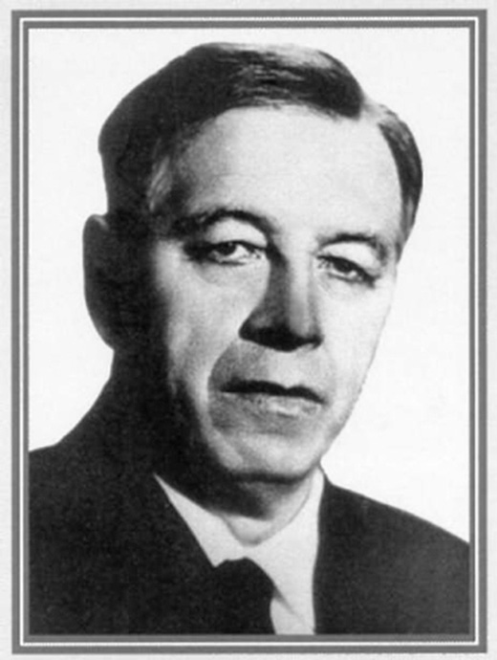

Рис. 1.4. агрохимик Всеволод Маврикиевич Клечковский (1900 – 1972). См о нём <http://ecoradmod.narod.ru/rus/kvm.html>

Правило Клечковского гласит: энергия атомных орбиталей возрастает с ростом суммы n+l. При равном значении суммы энергия больше у орбитали с б*о*льшим значением n.

Как мы видели из свойств магнитного квантового числа m, количество орбиталей с данным l равно 2l+1, т.е. в этом ряду все s орбитали (l=0) – единственны, все p-орбитали (l=1) существуют в трех разновидностях, все d-орбитали (l=2) – в пяти, а все f-орбитали (l=3) – в семи.

Исходя из вышеизложенного, энергетическая диаграмма (схема орбиталей) многоэлектронного атома приобретает вид (рис. 1.5.):

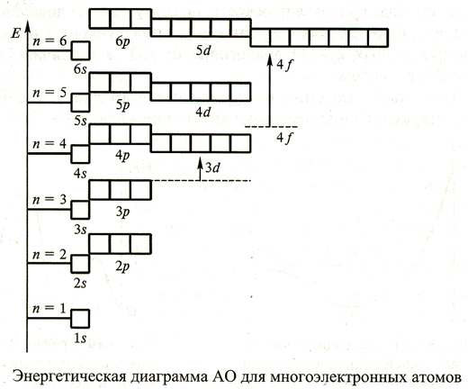

Рис. 1.5. Энергетическая диаграмма орбиталей многоэлектронного атома.

 Подобные схемы носят также название электронографических диаграмм и электронных конфигураций атомов.

*Принцип минимальной энергии. Принцип Паули. Правило Хунда. Электронная формула атома.*

Теперь, когда мы имеем энергетическую схему строения орбиталей многоэлектронного атома, мы можем рассмотреть вопрос о том, как заполняется эта схема электронами.

При заполнении орбиталей в сложных атомах действует ряд правил, важнейшими из которых являются *Принцип минимальной энергии, Принцип Паули и правило Хунда (Гунда).*

Принцип минимальной энергии гласит, что электроны заполняют орбитали в порядке возрастания их энергии.

Иными словами, каждый последующий электрон, попадающий в систему орбиталей данного атома, занимает очередную свободную или занятую одним электроном орбитали с наименьшей энергией.

Принцип Паули гласит, что в атоме нет и не может быть даже двух электронов с одинаковым набором квантовых чисел.

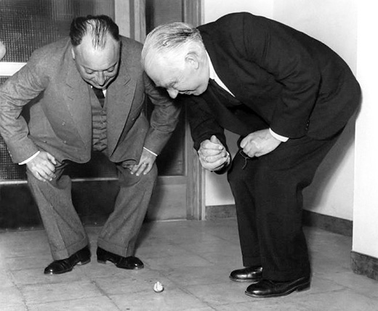

Рис. 1.6. Вольфганг Эрнст Паули (1900 – 1958) (см. о нём <http://www.alhimik.ru/teleclass/pril/pauli.shtml>) и Нильс Хенрик Давид Бор (1885 – 1962) (см. о нём <http://to-name.ru/biography/nils-bor.htm> ).

Вследствие именно Принципа Паули и возникают *заполненные орбитали.* На каждой такой орбитали могут находиться по два электрона с противоположно направленными спинами («электронная ёмкость» любой орбитали равна 2) и потому общая «ёмкость» энергетического уровня составляет 2n2 электронов.

Правило Хунда (Гунда) требует, чтобы заполнение электронами орбиталей при наличии возможности происходило так, чтобы суммарный спин системы был максимальным.

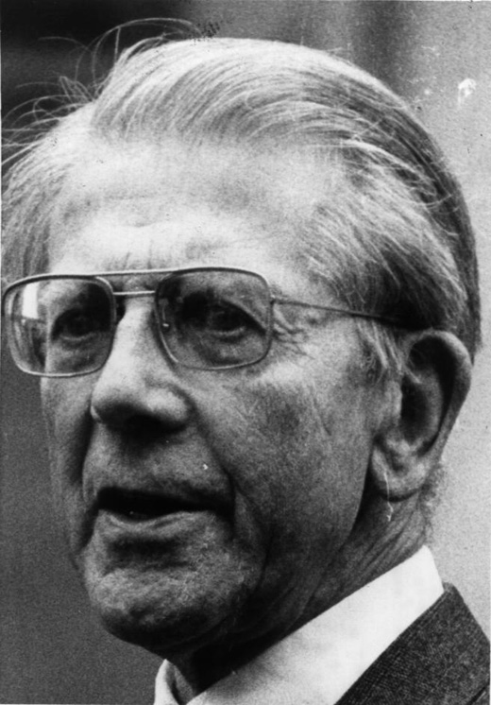

Рис. 1.7. Фридрих Хунд (1896 – 1997). (См о нём

<http://www.physchem.chimfak.rsu.ru/Source/History/Persones/Hund.html>).

Оговорка о «наличии возможности» обусловлена тем, что правило Хунда действует при выполнении Принципа минимальной энергии и Принципа Паули.

*Электронная формула атома* – это краткая запись последовательности его орбиталей с указанием количества занимающих их электронов.

Например, для атома углерода, имеющего 6 электронов, электронная формула будет иметь вид:

С: 1s22s22p2

Для иона хлора Cl-, имеющего 18 электронов, электронная формула такова:

Cl-: 1s22s22p63s23p6

Рассмотренные правила являются общими и точными для всех химических элементов до хрома. Для более сложных атомов возможны небольшие отклонения, вызванные тем, что на характер квантово-механического движения электронов влияет увеличение размера орбиталей, а также их влияние друг на друга.

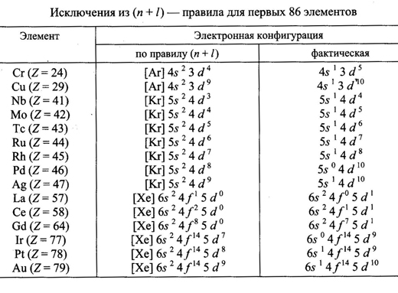

Рис. 1.8. Исключения из правил заполнения электронных орбиталей.

*Энергетические характеристики атомов: энергия ионизации, сродство к электрону, электроотрицательность.*

Химические свойства атомов определяются в основном свойствами электронов, находящихся на внешнем энергетическом уровне. Именно они принимают участие в химических реакциях. И главными химическими характеристиками атомов и ионов являются энергетические – способность удерживать свои электроны, способность присоединять новые, а также способность к поляризации химической связи.

В связи с этим рассмотрим три энергетические характеристики атомов, определяющие химическое поведение электронов на внешних орбиталях: энергию ионизации, сродство к электрону и электроотрицательность.

Энергия ионизации EI – это минимальная энергия, которую необходимо затратить, для того, чтобы оторвать от нейтрального атома один электрон с образованием положительного иона (катиона). Чем меньше эта энергия, тем легче атом окисляется. И, соответственно, тем лучшим восстановителем он является.

Сродство к электрону EA – это минимальная энергия, которую можно получить или необходимо затратить для присоединения электрона к свободному нейтральному атому с образованием отрицательного иона (аниона). В отличие от ионизации, *всегда* требующей затраты энергии, присоединение электрона может сопровождаться как выделением (положительное сродство), так и поглощением энергии (отрицательное сродство). Экспериментальные методы определения EA более сложны и менее надежны, чем методы определения EI.

При положительном сродстве атом может быть окислителем.

Электроотрицательность (греч. буква «хи») – способность атома смещать орбитали электронов, участвующих в образовании химической связи, в направлении своего ядра.



При этом атом в молекуле приобретает дополнительный отрицательный заряд.

Электроотрицательность химического элемента не является абсолютно постоянной. Она немного меняется в разных соединениях этого элемента. Но взаимные отношения электроотрицательностей атомов различных элементов сохраняются (в любом случае электроотрицательность атома фтора больше, чем атома натрия).

Существует несколько шкал электроотрицательностей. В качестве примера укажем одну – шкалу Малликена ():



= ½( EI+ EA)



 Смысл этой шкалы состоит в том, что чем сильнее атом удерживает электрон на внешнем энергетическом уровне (чем больше EI) и чем больше энергии выделяется при присоединении электрона к атому (чем больше EA), тем более он способен смещать в сторону своего ядра электроны химической связи.

Таковы основные представления о структуре отдельных атомов, входящих в состав химических соединений, позволяющие рассмотреть природу химической связи.